2018--2019学年第一学期八年级物理期末试卷
（满分100分，考试时间90分钟）
一、选择题（本题共10小题．共20分，每小题只有一个选项符合题意）
1．关于声现象，下列说法中正确的是（ ）
A．只要物体振动，就一定能产生声音
B．只要真空环境的温度合适，真空也能传播声音
C．人耳也能听到火山爆发和地震时产生的次声波
D．响度大比响度小的声音传播速度大
2．离心玻璃棉作为一种新型的吸声建筑材料得到工人们的广泛使用，利用其控制噪声属
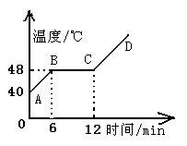
于下列方法中的（ ）
第3题图
A．在声源处控制噪声 B．在传播途径中控制噪声
C．在人耳处减弱噪声 D．无法判断
3．右图是海波的熔化图像，从图像中获得的信息正确的是（ ）
A．海波的沸点是48℃
B．海波在BC段放出了热量
C．海波在温度为48℃时一定是液态
D．6min时海波开始熔化
4．我国科学家通过自主创新研制的飞机刹车片是一种特殊的碳材料．其
主要特性是：硬度几乎不随温度而变化，当温度升高到2000℃时硬度才会适度变小，但
不会熔化，温度到3000℃时开始升华．关于这种碳材料的分析，正确的是（ ）
A．发生升华时要吸收热量 B．熔点是2000℃
C．沸点是3000℃ D．凝固点是3000℃
5．夏日炎炎,人们总喜欢躲在大树的阴影下乘凉,树荫的形成是由于 （ ）
A．小孔成像 B．光的漫反射 C．光的折射 D．光的直线传播
6．如图所示的四种现象中，由于光的折射形成的是（ ）
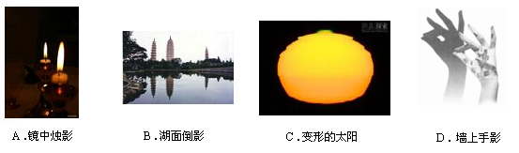
第6题图
7．下列说法正确的是（ ）
A．光照在不透明物体上时，我们看到的物体的颜色由照射光的颜色决定
B．光照在透明物体上时，我们看到的物体的颜色由透过它的色光决定
C．电视机的遥控器可以发出不同的紫外线，来实现电视机的遥控
D．红外线最显著的性质是能使荧光物质发光
8．甲、乙是两个做匀速直线运动的物体．若甲、乙通过的路程之比为2：3，所用的时间
之比是1：2，则甲、乙的速度之比是（ ）
A．3∶2 B．3∶1 C．3∶4 D． 4∶3
9．在学校运动会上，小明参加的项目是百米赛跑，并以12.5s的优异成绩获得冠军．关于
小明的百米赛跑，下列说法中正确的是（ ）
A．小明在前50 m一定用了6.25 s
B．小明的平均速度是8m/S
C．小明的运动是匀速直线运动
D．小明运动过程中的最大速度是8 m/S
10．小青用若干个小发光体组成形状如“E”的发光物体，如图甲所示，将发光物体、凸
透镜、光屏依次组装到光具座上并调整好，在光屏上形成的像如图乙所示，如果将“E”换成“F”(如图丙)，在同一位置观察，屏上的像应是（ ）
A
B
C
D
甲
乙
丙
第10题图

二、填空题（本题共10小题，每空1分，共33分）
11．上自习课时，调皮的小龙在教室走廊放声歌唱，他手摸喉头，感觉到喉头在 ；教室里的同学都听到了歌声，表明声音可以通过 传播；正在座位上静心思考的小娟没向外看就断定是小龙在唱歌，小娟判断的依据是：不同同学声音的 不同．
12．女高音与男低音中的“高”与“低”是指声音的______不一样,这主要是由声源振动
的______决定的，引吭高歌与低声细语中的“高”与“低”是指声音的______不一
样,主要是由声源振动的______决定的．
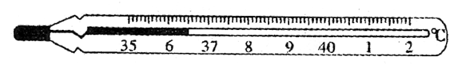
13．在防范甲型H1N1流感疫情中，体温计发挥了重要作用．水银体温计是根据水银的________________性质制成的，读数时看到的是水银柱的正立、________的________像．下图中体温计的示数是______°C，请写出一点有关体温计使用的注意事项：_______________________________．
第13题图
14．水是生命之源，它在生活中的用途非常广泛．我国北方地区冬季贮菜时，人们常在地
窖里放几桶水，这是利用水的 (填物态变化名称) 热，以防止地窖里的菜被冻坏；冬季在空调房间里，人们也常会放盆水，这是利用水的 (填物态变化名称)来提高房间里的空气湿度；清晨禾叶上的露珠是空气中的水蒸气
(填物态变化名称)形成的；寒冬的霜是空气中的水蒸气 (填物态变化名称)形
成的．
15．看电影时，因为电影幕布发生________反射，所以各个方向的观众都能看到画面；物
体在视网膜上所成的像是 （填“正立”或“倒立”）的缩小的 （填“实像”或“虚像”）．
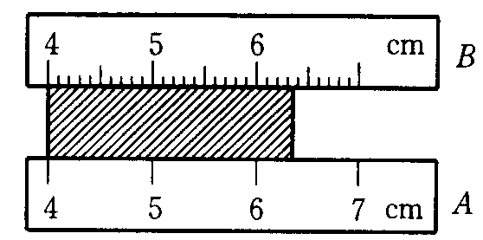
16．如图所示，用刻度尺A和B分别测量同一物体的长
第16题图
度.其中A刻度尺的分度值是 ，用其测量的
物体长度为_________厘米；用B刻度尺测物体时
长度为________毫米．
17．闻名于世的“芜湖铁画”以铁代墨，以锤为笔，锻
铁成画．在制作微型铁画时，工人师傅常使用放大
镜，从物理学的角度分析，放大镜实际上是_______透镜，这种透镜对光线具有
_________作用，可用于矫正__________(选填“近”或“远”)视眼．
18．如图所示，一束光以60°的入射角射到平静的水面上，反射角等于 度，折射
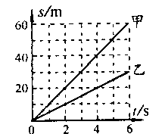
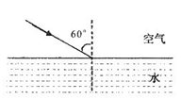
角 入射角（选填“大于”或“小于”） ．
第18题图 第19题图 第20题图

19．郑州快速公交(BRT)已在今年5月底开通运行．某时刻(t=0)有一辆快速公交车甲和一辆普通公交车乙，从同一路口同时向东匀速行驶．它们的路程随时间变化的图像如图所示，则运行4min后，乙车相对于甲车向 方向行驶，两车相距 m．
20．金秋十月，小林同学郊游时，用25min走完1.8km，休息15min后，再用20min走完1.8km，
那么他在前25min内的平均速度是__________km/h，后20min内的平均速度为________km/h，全程的平均速度为_________m/s．
三、解答题（本题共6小题，共47分）
21．（6分）按要求完成下列光路图．
（1）如图甲所示，两面平面镜互相垂直，一束光线斜射到平面镜上，请在图甲中完成光路图；
（2）请在图乙中画出入射光线或折射光线；
（3）如图丙所示，平面镜前有一线状发光物体AB，请作出AB在平面镜中所成的像．
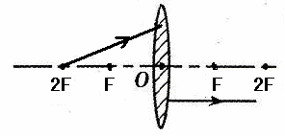
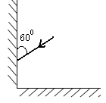
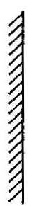
第21题图
甲
丙
A
BA
乙

22．（7分）下表是小薇同学探究某种物质凝固过程规律时所记录的实验数据，由于疏忽，
她把一个温度值读错了，请你帮助小薇分析实验数据并回答以下问题．
时 间/mim | 0 | 2 | 4 | 6 | 8 | 10 | 12 | 14 | 16 | 18 | 20 | 22
温 度/℃ | 98 | 91 | 85 | 80 | 79 | 69 | 79 | 75 | 71 | 67 | 64 | 61
（1）错误的数据是___________________________；
（2）该物质凝固后是_______________(选填“晶体”或“非晶体”)，原因是______ __________ ________；
（3）该物质的凝固点是________，16分钟时该物质处于___________态；
（4）从上表中，你还能发现什么新的规律，请你写出一条_________ __
___________________________________ __ ．
23．（8分）在“观察水的沸腾”实验中：
（1）如图所示，是小华同学用温度计测小烧杯中水的初温时的操作图．a是操作过程，
b是读数过程，c是读取的温度；
①a图中操作的错误是 ；
②b图中读数的错误是 ；
③若操作正确无误，根据c图可知此时烧杯中水的实际温度是 ℃．
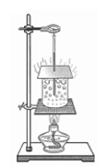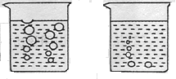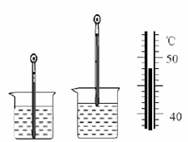
a b c d e
第23题图
（2）在“探究水沸腾”的实验中，观察到图(d)、(e)所示的两种情景，你认为______
图是水沸腾时的情景；
（3）实验中你还能观察到哪些实验现象（至少写出两条）；
① ；
② ．
（4）小华同学在利用如图所示的装置做实验时，发现从开始给水加热到水开始沸腾所
用的时间过长，请你帮助他找出可能存在的原因．（写出两种即可）
① ；② ．
24．（11分）小明同学用一个焦距未知的凸透镜、蜡烛、光屏探究凸透镜成像规律.
（1）由图a可知,凸透镜的焦距是________㎝．实验时，应使烛焰、凸透镜、光屏的中心大致在_____ _____；这样做的目的是使像能成在 ．
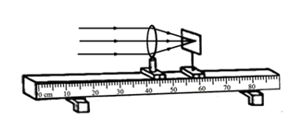
a

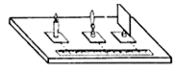
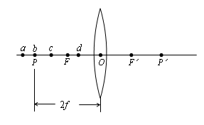
第24题图
b c

（2）如图b所示，若在光屏上（光屏未画出）能得到清晰放大的烛焰实像，则蜡烛可
能置于透镜左边a、b、c、d四点中的____ 点上，此成像特点可应用在__________上．
（3）小明依次将蜡烛、凸透镜、光屏放置在光具座上，如图c所示，按（1）的要求调
整好三者中心的位置，但无论怎样移动光屏，在光屏上始终都没能看到烛焰所成的
像．原因可能是（写出一个原因即可）___________ __ ．
（4）通过实验，小明发现蜡烛离透镜越远，光屏上得到清晰的像越 （填“大”或“小”） ．当把蜡烛向凸透镜靠近时，要在光屏上得到清晰的像，光屏应 凸透镜（填“靠近”或“远离”），此时在光屏上已成清晰的像是 的（填“倒立”或“正
立”） ．
（5）实验中，屏上已成清晰的像，此时小明固定蜡烛和透镜，在光屏和透镜间放上自己所配戴的近视眼镜，若要在光屏上成清晰的像，则需将屏向 （填“靠近”或 “远离”） 透镜的方向移动，此时所成的清晰像为 像（填“实”或“虚”） ．
25．（7分）某兴趣小组的甲、乙、丙三位同学合作估测常温下声音
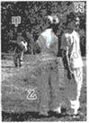
在空气中的传播速度．
第25题图
（1）他们选择了鼓(含鼓槌)做实验，除了这种器材外．至少还
需要的实验器材是______________和_____________；
（2）如图所示，甲负责敲鼓、乙负责计时、丙负责听声．实验
步骤如下，请你将实验操作步骤D补充完整．
A、量出200米的直线距离s并做记录；
B、甲同学用力敲一下鼓，乙同学看到敲鼓的同时开始记时；
C、当负责听声的丙同学听到鼓声时立即喊“停”；
D、乙同学________________________________________；
E、将测得的时间t记录下来；
F、重复做上述实验两次，计算出三次测量声音速度v的大小并求出平均值．
（3）请你为他们设计一个测量声音速度的实验记录表格，设计的表格应体现上述实验
要求．
（4）请写出造成本实验误差的原因之一：_______________________________________．
26．（8分）我们知道：声音在不同介质中传播的速度不同．阅读下表中一些介质中的声速：
一些介质中的声速v/(m/s)
空气（0℃） | 331 | 冰 | 3230
空气（15℃） | 340 | 铜 | 3750
煤油（25℃） | 1324 | 铝 | 5000
水（常温） | 1500 | 铁 | 5200
回答问题：
（1）声音在介质中的传播速度有什么规律（写出两条）？

（2）在长为850米的金属管的一端敲击一下，在另一端先后听到两个声音，两声相隔
2.33秒．声音在金属管中的传播速度是多大？该金属管可能是什么材料制成的？（此时
气温约为15℃）

（3）当飞机的飞行速度接近周围的声速时会受到相当大的阻力．上世纪中期，人们就
尝试了进行超音速飞行．在飞机速度有限的情况下，你能指出在什么情况下试验更容
易成功吗？

答案及评分标准
第一部分 选择题（共20分）
一、选择题（每题2分，共20分）
题号 | 1 | 2 | 3 | 4 | 5 | 6 | 7 | 8 | 9 | 10
答案 | A | B | D | A | D | C | B | D | B | C
第二部分 非选择题（共80分）
二、填空题（每空1分，共33分）
11．振动；空气；音色
12．音调；频率；响度；振幅
13． 热胀冷缩 ； 放大 ； 虚 ； 36．5 ； 使用前须手拿体温计的上部用力往下甩一甩；玻璃泡与身体充分接触；玻璃泡与身体接触时间足够长；读示数时视线应与体温计垂直等．(答出一点即可得分)
14．凝固 ；放 ； 汽化；液化；凝华
15．漫；倒立；实像
16．1cm；2.3 cm；23.4mm
17．凸；会聚；远
18．60；小于
19．西；1200
20．4.32 ；5.4 ；1
三、解答题（共47分）
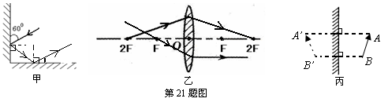
21．（每图2分，共6分）
30°

22．（1）十分钟时的温度读错了（1分）
（2）晶体，凝固过程中温度不变（2分）
（3）79℃（1分） 液态（1分）
(4)凝固之前温度变化较快，凝固之后温度变化较慢（2分）
23．（1）①温度计的玻璃泡接触了杯底（1分）
②温度计的玻璃泡没有与被测液体充分接触（1分）
③48 （1分）
(2) d （1分）
(3) 沸腾时水的内部和表面同时发生剧烈的汽化现象
沸腾前温度计的示数不断升高，沸腾后继续加热而温度计的示数保持不变
沸腾前水的响声大，沸腾后水的响声变小（答对其中一项得1分，共2分）
（4）①水的初温较低（1分） ②水较多（1分）

24． (1)15 ；同一高度 ；光屏中央 （各1分，共3分）
（2）c 、 幻灯（或投影、电影放映）（各1分，共2分）
（3）蜡烛放在焦点上（或蜡烛放在一倍焦距以内等）（1分）
（4）小 ；远离 ；倒立（各1分，共3分）
（5）远离 ；实（各1分，共2分）
25．（1）秒表；卷尺（各1分，共2分）
（2）听到丙同学喊停就立刻停止计时（1分）
（3） （2分）
组次 | 距离S / m | 时间t / s | 速度v/ (m/s) | 平均速度/ (m/s)
1
2
3

（4）实验距离太短；人有反应时间等（2分）
26．（1）声音的传播速度大小与温度有关，温度越高，速度越大；（1分）
声音的传播速度大小与介质有关（1分）
（2）5000 （3分）；铝 （1分）
（3）在气温较低的天气时试验，因为降低环境的气温，使声音的传播速度减小，更
有利于飞机的飞行速度超过声速（2分）

